Лабораторная работа № 10_1
Парная линейная регрессия
(В. М. Буре, Е. А. Евсеев Основы эконометрики , СПб., 2004, СПбгу,
В. М. Буре, Е. М. Парилина, А.А. Седаков Методы прикладной статистики в R и Excel СПб, «Лань», 2019)
Общее указание: Не забывайте об оформлении рабочего листа — подписывайте исходные и рассчитываемые данные, графики.
Смоделируйте выборку 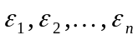 из нормального распределения с математическим ожиданием равным нулю и произвольной дисперсией 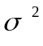. (Положите, например, n=50, 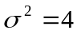). Задайте произвольные значения коэффициентов 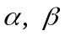 и произвольный числовой набор значений 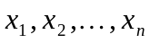, например, можно смоделировать выборку из нормального распределения с произвольным математическим ожиданием и дисперсией, например 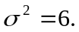
После чего смоделируйте выборку наблюдений 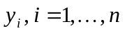 по формуле 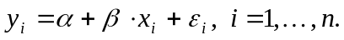
Исходными данными для последующего анализа служат значения показателя и объясняющей переменной , 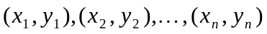. Величины при статистическом анализе данных, конечно, неизвестны.

1. Постройте диаграмму зависимости показателя y от признака фактора x (диаграмму исходных данных). При построении выберите тип диаграммы Точечная (без отрезков, соединяющих точки).
2. Вычислить коэффициенты уравнения линейной регрессии.
Для вычисления коэффициентов воспользуйтесь встроенной функцией ЛИНЕЙН (функция находится в категории “Статистические”):
1) В свободном месте рабочего листа выделите область ячеек размером 5х2 (т.е. 5 строк и 2 столбца) для вывода результатов.
2) В Мастере функций (категория Статистические) выберите функцию
ЛИНЕЙН.
3) Заполните поля аргументов функции:
Известные_значения_y — адреса ячеек, содержащих значения признака y;
Известные_значения_x — адреса ячеек, содержащих значения фактора x;
Константа — значение (логическое), указывающее на наличие свободного члена (b) в уравнении регрессии: если значение поля Константа равно 0, то свободный член полагается равным 0, если Константа=1, то свободный член рассчитывается обычным образом;
Статистика — логическое значение, которое указывает, выводить дополнительную информацию по регрессионному анализу или нет. Если Статистика=1, то выводится дополнительная информация, если Статистика=0, то выводятся только оценки параметров уравнения регрессии (оценки для a и b).
4) После того, как будут заполнены все аргументы функции, нажмите ОК.
5) После этого в левой верхней ячейке выделенной области появится первый элемент таблицы результатов регрессионного анализа. Для вывода всей таблицы нажмите сначала F2, а затем — комбинацию клавиш <CTRL>+<SHIFT>+<ENTER>.
Регрессионная статистика будет выведена в следующем порядке:
Значение коэффициента b | Значение коэффициента a
Стандартная ошибка b, 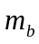 | Стандартная ошибка a, 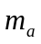
Коэффициент детерминации R² | 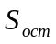 оценка стандартного отклонения остатков
F-статистика | Число степеней свободы
Регрессионная сумма квадратов | Остаточная сумма квадратов

3. Вычислите коэффициент корреляции 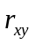 с помощью функции КОРЕЛЛ, аргументами которой являются адреса диапазонов ячеек y и x. Сравните полученное значение с найденным ранее значением коэффициента детерминации.
4. Вычислите ожидаемые (расчетные) значения 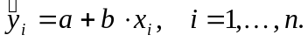
5. Вычислите остатки, т.е. отклонения 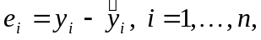 истинных значений признака от расчетных.
6. Найдите величину средней ошибки аппроксимации 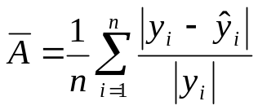.
7. Постройте графики остатков по отношению к фактору и по отношению к номеру наблюдения.
8. Постройте на корреляционном поле прямую линейной регрессии (прямая пройдет через совокупность наблюдений).
9.. Вычислите значения t-статистики для коэффициента корреляции и оценок 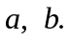 Проверьте статистическую значимость коэффициента корреляции и оценок неизвестных параметров на уровне значимости 5%.
10. Вычислите доверительные интервалы с уровнем доверия 0,95 для параметров 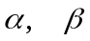 линейной регрессии.
11. Постройте точечный прогноз 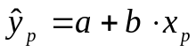 значения 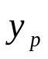 при значении 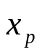 на 200% больше, чем средний уровень .
12. Вычислите стандартную ошибку 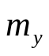 прогноза индивидуального значения и доверительный интервал полученного прогноза с уровнем доверия 0,95
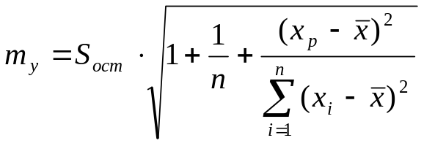
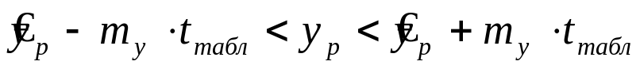

13. С помощью Пакета Анализа (Сервис/Анализ данных/Регрессия) получите результаты регрессионного анализа. В этом бланке поля Входной интервал y, Входной интервал x, Константа имеют тот же смысл, что и для функции ЛИНЕЙН.
В поле Метки поставьте флажок, если первая строка в указанном диапазоне данных содержит названия столбцов.
Поставьте флажок в полях Остатки, График остатков, График подбора для того, чтобы получить соответствующую дополнительную информацию.
14. По результатам исследования оформите отчет, в котором должны быть приведены:
- Исходные данные;
- Диаграмма корреляционного поля, с линией парной регрессии;
- Найденное уравнение линейной регрессии;
- Графики остатков;
- Коэффициент корреляции и детерминации, средняя ошибка аппроксимации, результаты F-статистики и выводы по критерию Фишера.
- Значения t-статистик и выводы о статистической значимости найденных коэффициентов, а также доверительные интервалы параметров 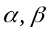.
- Значение точечного прогноза 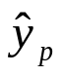, ошибку точечного прогноза 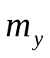 и доверительный интервал для прогноза.

